Bygga upp handbollsplaner i Prioritet Serneke arena

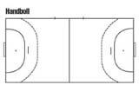
- Börja med att tejpa upp ena kortsidan (Del 1), sedan tejpar ni dom båda långsidorna (Del 2) och avslutar med den sista kortsidan (Del 3).
Del 2

Del 3 Del 1

Del 2
- Nu behöver du ett snöre som är 6 meter. Man fäster snöret i ena målstolpen och drar det sedan rakt ut mot långsidan, håll hela tiden sträckt snöre (Del 1). Därefter drar man snöret utåt så snöret är rakt framför stolpen och samtidigt så tejpar man, som en båge (Del 2). Sedan gör man samma sak från andra stolpen (Del 3).
Avsluta sedan med en rak linje mellan den öppna ytan mellan bågarna (Del 4)
Del 1
Del 2 Del 3
Del 4

- Nu tejpar ni en strafflinje 7 m från mållinjen. Tejpen skall vara ca 1 m

- Ta fram bord och stolar som sekretariat samt ställ fram en avbytarbänk för vardera lag på en långsida.
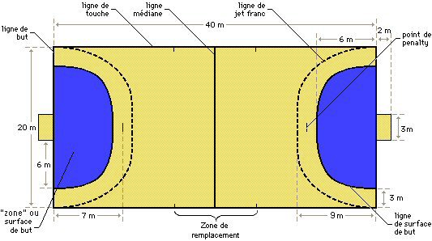

Kolla Måtten på Skiss (annat papper)

